**Systemarchitektur:**

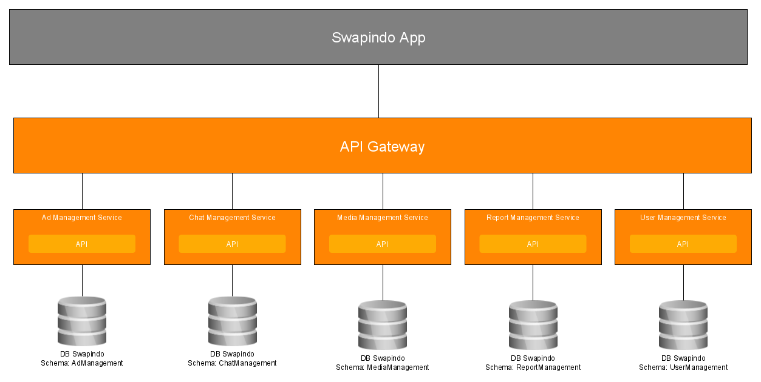

**Schnittstellen:**

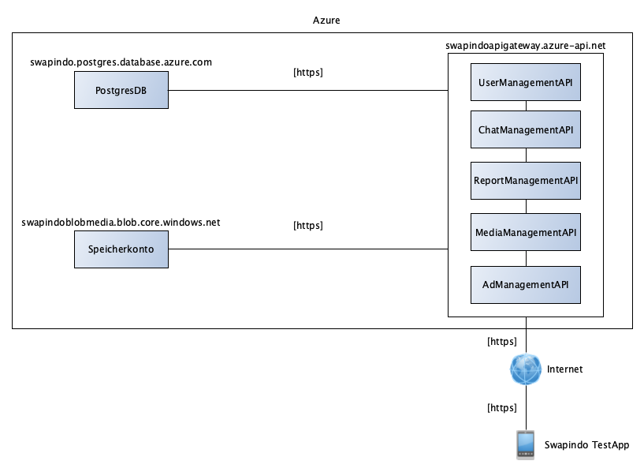

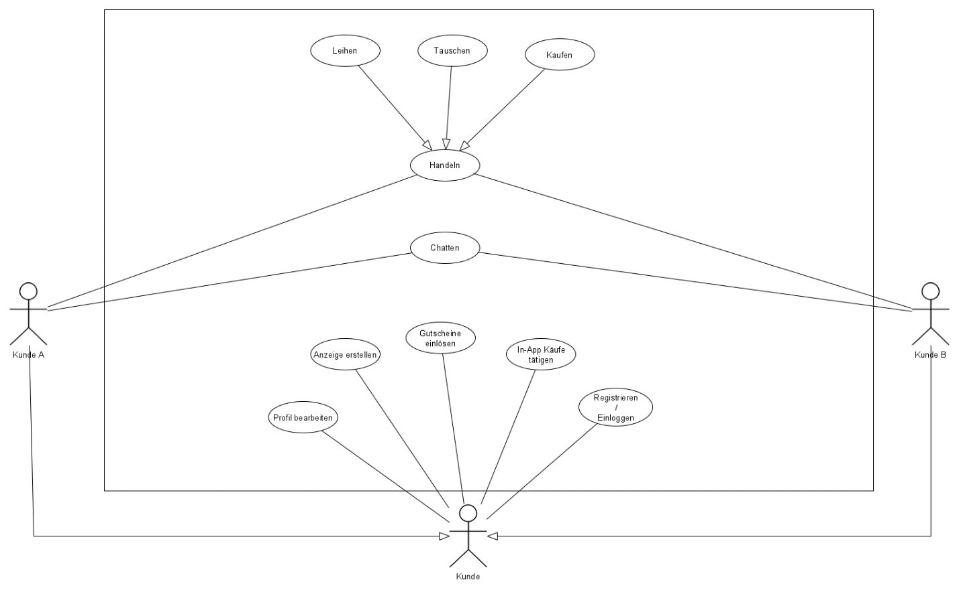**Use-Cases:**

**ER-Diagramm:** Ein Bild, das Text, Parkplatz, Anzeige, Screenshot enthält.
